THỊ TRƯỜNG SỮA TẠI ÚC
Úc là một nước sản xuất sữa lớn trên thế giới, với trị giá ngành là 13 tỷ AUD, sản lượng hàng năm đạt khoảng 9,5 tỷ lít.
Biểu đồ 1: Sản lượng sữa của Úc trong những năm gần đây

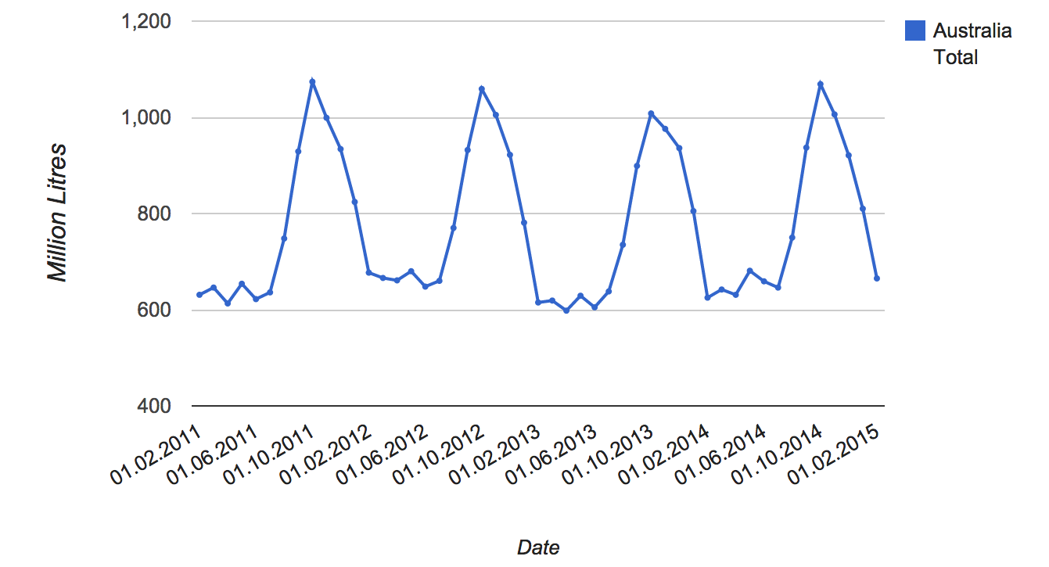

Do là nước sản xuất và xuất khẩu sữa nên lượng sữa nhập khẩu vào Úc là không đáng kể. Một số nhãn hiệu sữa công thức nhập khẩu cho trẻ em dưới 6 tuổi phổ biến ở Úc và giá bán lẻ được thể hiện ở bảng 1 dưới đây.
Bảng 1: Giá sữa nhập khẩu tại thị trường bán lẻ Úc
STT | Tên hàng hoá | Quy cách | Xuất xứ | Giá bán lẻ tại thời điểm khảo sát (AUD)
1 | S-26 Gold | Hộp thiếc 900g | Singapore | 21.99
2 | S-26 Promil Gold | Hộp thiếc 900g | Singapore | 21.99
3 | S-26 Progress | Hộp thiếc 900g | Singapore | 15.69
4 | S-26 Promise Gold | Hộp thiếc 900g | Singapore | 16.99
5 | Nan 1 BL NWB019-4-S VN | Hộp thiếc 800g | Đức
6 | Nan Formula H.A 1 Gold | Hộp thiếc 800g | Đức | 24.99
7 | Nan Formula H.A 2 Gold | Hộp thiếc 800g | Đức | 24.99
8 | Nan Formula H.A 3 Gold Toddler | Hộp thiếc 800g | Đức | 19.99
9 | Nan Formula H.A 4 Gold Toddler | Hộp thiếc 800g | Đức | 19.99
10 | Nan Formula comfort Step 1 | Hộp thiếc 800g | Đức | 19.99
11 | Nan Formula comfort Step 2 | Hộp thiếc 800g | Đức | 19.99
12 | Nan A.R | Hộp thiếc 800g | Đức | 20.99
13 | Nan L.I Lactose | Hộp thiếc 800g | Đức | 11.49
14 | Nan Pro 2 Formula | Hộp thiếc 800g | Đức | 20.80
15 | Nan Pro 3 Formula BL | Hộp thiếc 800g | Đức | 17.00
Mặc dù giá sữa nguyên liệu trên thế giới nói chung và ở Úc nói riêng liên tục giảm mạnh kể từ tháng 4/2014 cho đến nay (giá sữa nguyên liệu tại Úc giảm hơn 30% so với năm 2013) nguyên nhân chủ yếu do sản lượng tăng ở các thị trường lớn nhưng lượng tiêu thụ giảm, đặc biệt là thị trường Trung Quốc và lệnh cấm nhập khẩu của Nga đối với một số nước trong đó có Úc nhưng giá sữa công thức cho trẻ em trên thị trường bán lẻ của Úc không giảm vẫn tăng khoảng 7-8%/năm.
Bảng 2: Giá sữa nguyên liệu xuất khẩu tại Úc từ năm 2013 đến nay
ĐVT: USD/tấn, giá FOB
Tháng/Năm | Châu Úc
Tháng/Năm | Sữa bột gầy  (1,255 bơ) | Sữa nguyên kem  (26% bơ)
Năm 2013 | 3.250-6.325 | 3.150-6.300
Tháng 1/2014 | 4.350-5.100 | 4.850-5.400
Tháng 2/2014 | 4.700-5.300 | 4.900-5.400
Tháng 3/2014 | 4.700-5.250 | 4.900-5.300
Tháng 4/2014 | 4.125-5.000 | 3.925-5.100
Tháng 5/2014 | 3.825-4.500 | 3.775-4.800
Tháng 6/2014 | 3.575-4.100 | 3.450-4.550
Tháng 7/2014 | 3.425-4.100 | 3.000-4.200
Tháng 8/2014 | 3.175-4.000 | 2.625-3.800
Tháng 9/2014 | 2.425-3.350 | 2.600-3.300
Tháng 10/2014 | 2.375-3.200 | 2.400-3.100
Tháng 11/2014 | 2.200-2.800 | 2.300-2.850
Tháng 12/2014 | 2.200-2.600 | 2.100-2.700
Năm 2014 | 2.200-5.300 | 2.100-5.400
2014 so với 2013 | Giảm 1025-1.050 | Giảm 900-1.050
Quý 1/2015 | 2.500-3.200 | 2.450-3.900

Năm 2014, Việt Nam nhập khẩu sữa và các sản phẩm sữa từ Úc đạt giá trị 40,39 triệu USD (tăng 112,9% so với năm 2013). Trong 2 tháng đầu năm 2015 Việt Nam nhập khẩu 13,4 triệu USD sữa và các sản phẩm sữa của Úc (tăng 209% so với cùng kỳ năm 2014).
Về chính sách đối với sản phẩm sữa: Úc chỉ quản lý chất lượng, không có chính sách quản lý giá. Tuy nhiên tuỳ thuộc vào thời điểm khan hiếm nguồn cung hoặc cầu tăng nhiều thì các nhà bán lẻ có chính sách giới hạn lượng mua/khách hàng/gia đình.
Sản phẩm sữa được hỗ trợ giá, không bị đánh thuế giá trị gia tăng (GST).

